AB Martin – stavebné opravy šatne a sociálne zariadenia

1. Dôvod investície
Predmetom technického návrhu sú stavebné opravy šatní a sociálnych zariadení na 1PP v objekte AB Martin, ktoré využívajú zamestnanci metrológie a strediska údržby. V sociálnych zariadeniach sú pôvodné už nesúdržné obklady a dlažby ako aj zriaďovacie predmety, maľovky, podlahoviny z doby výstavby budovy, sú nehygienické a opotrebované. Šatne sú od doby výstavby v pôvodnom stave bez žiadnych stavebných zásahov a úprav. Cieľom je obnova povrchov, modernizácia sociálneho zázemia a zvýšenie úžitkovej hodnoty pri zachovaní existujúcej svetlej výšky a prístupu k technologickým rozvodom.
Predpokladaný termín realizácie
November - December 2026

A. Elektroinštalácia
- Napájanie nových obvodov bude realizované z nového podružného rozvádzača umiestneného na chodbe.
- Doplnenie 4 nových zásuviek na nabíjanie akumulátorového náradia.
- Svietidlá: Existujúce LED svietidlá sú vyhovujúce a ponechávajú sa bez výmeny.
- Rozvody vedené pod stropom zostávajú priznané; z dôvodu obmedzenej svetlej výšky a potreby zachovania prístupu k ovládacím prvkom a ventilom sa podhľady realizovať nebudú.
B. Zdravotechnika a zriaďovacie predmety
- Toalety (2 ks): Kompletná výmena za nové WC. (Jika Lýra)
- Umývadlá (3 ks): Kompletná výmena za nové. (Jika Lýra), nové batérie.
- Výlevka (1ks): Kompletná výmena výlevky (Jika ) v miestnosti pre upratovačku.
- Sprchové kúty (3 ks): Kompletná rekonštrukcia vrátane nových obkladov, dlažieb, nových odtokových žľabov so zápachovou uzávierkou a nových batérií.
- Dvere sprchových kútov: Osadenie nových dverí z matného skla s dolným tesnením proti vytekaniu vody do priestoru šatní.
C. Stavebné, povrchové úpravy a vzduchotechnika
- Podlahy: V sociálnych zariadeniach kompletná nová dlažba; v miestnostiach šatní výmena starého linolea za novú podlahu Mipolam troplan farba sivá Darkgrey 1040.
- Steny a strop: Lokálne vy spravenie omietok a kompletná maľovka všetkých stien a stropov.
- Vzduchotechnika: Kontrola a vyčistenie existujúcej vzduchotechniky v suteréne, ktorá zabezpečuje odvetranie priestoru. V mieste prechodu sprchovým kútom bude potrubie obložené vode odolným sadrokartónom.
- Dvere: Oprava existujúcich dverí, dodanie nových zámkov a kovaní. Náter existujúcich zárubní.
- Interiérové doplnky: Montáž nových vešiakových háčikov na uteráky a nových dávkovačov mydla.
Podľa § 633 ods. 2 OZ - 40/1964 Zb. Ak je na vykonanie diela ustanovená záväzná technická norma, musí vykonanie zodpovedať tejto norme.


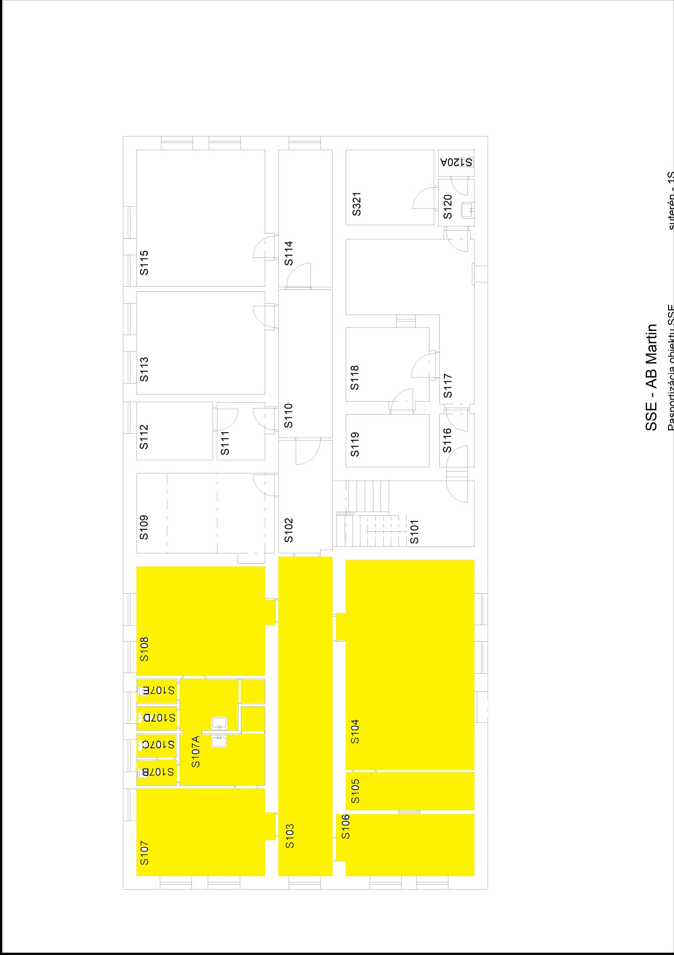
Pôdorys
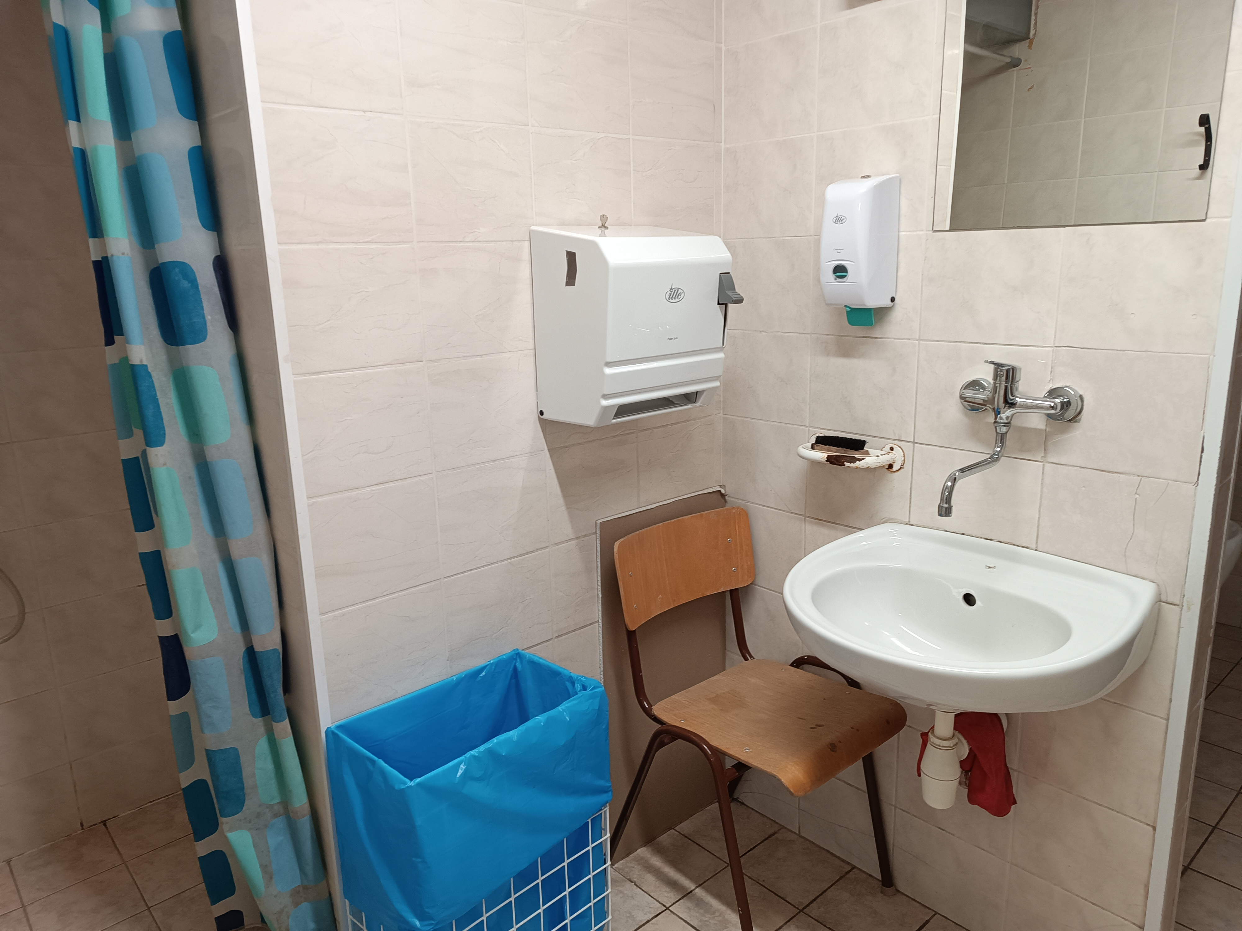
Sociálne zariadenia

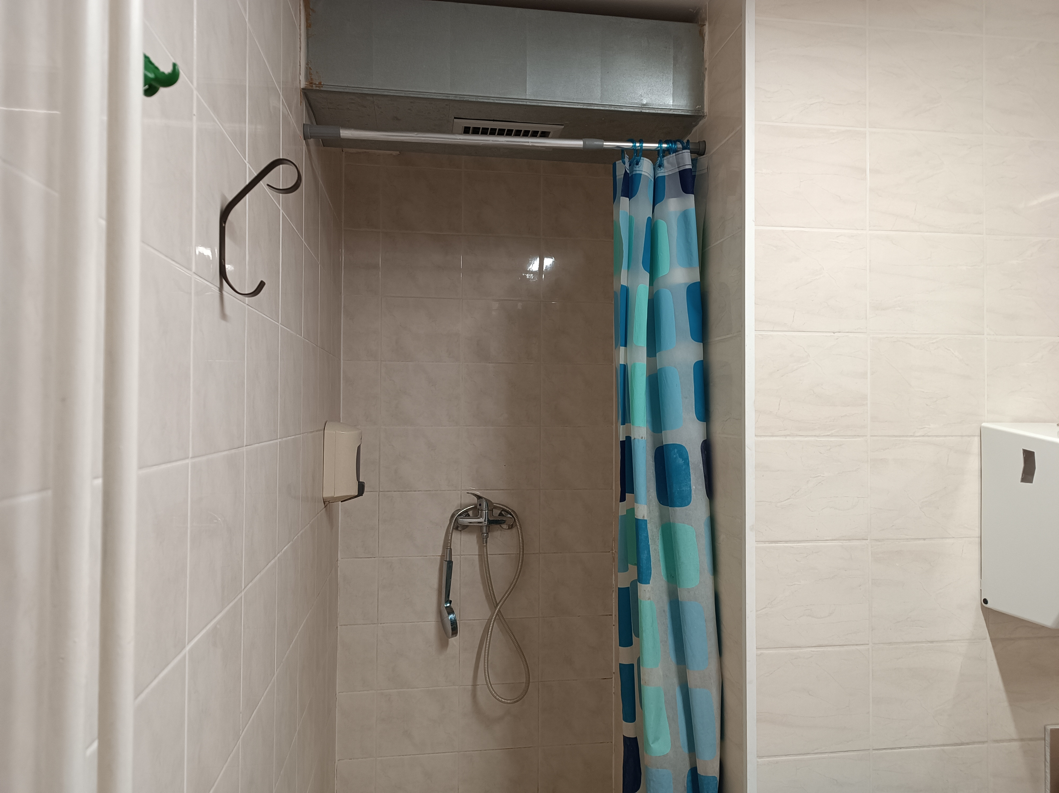
Sociálne zariadenia

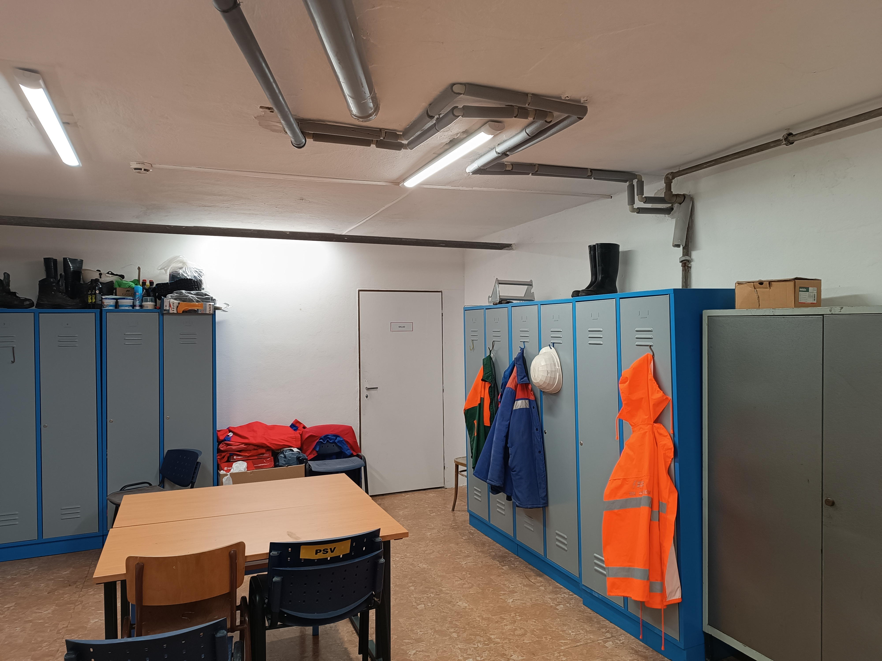
Šatne
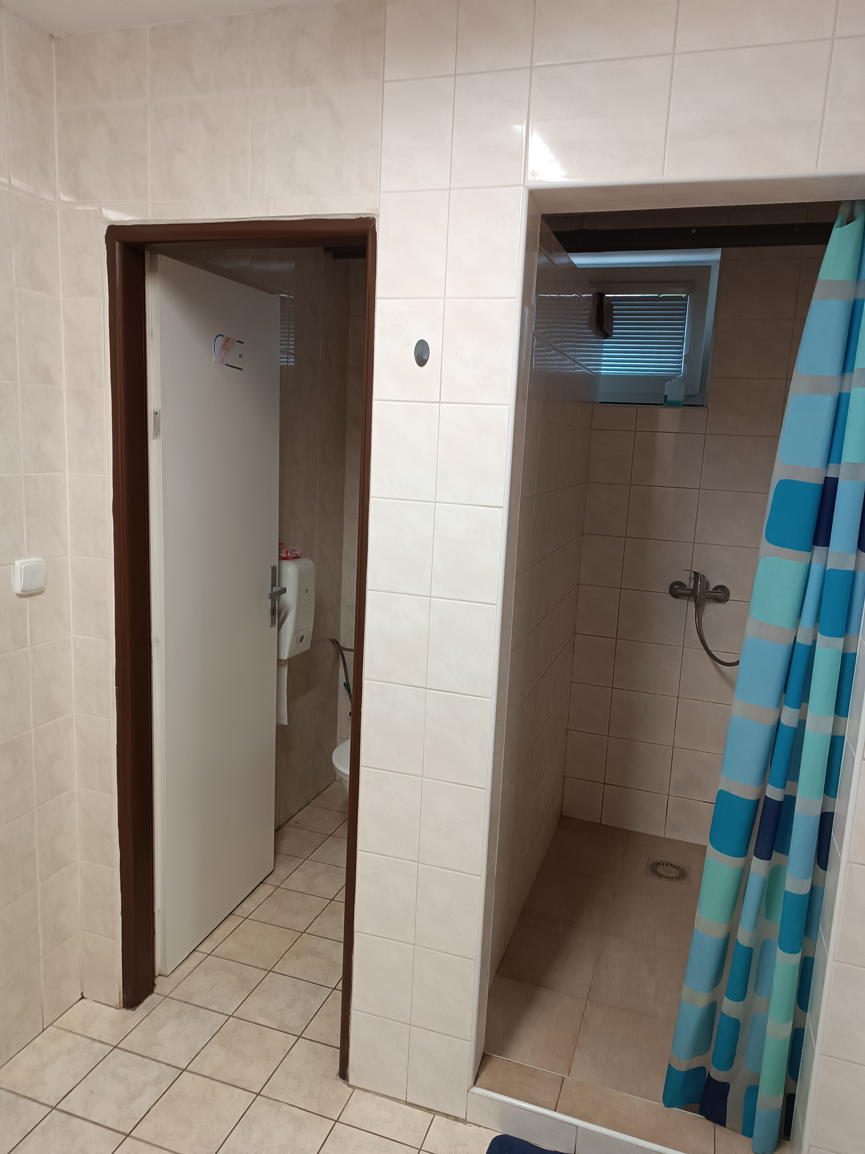
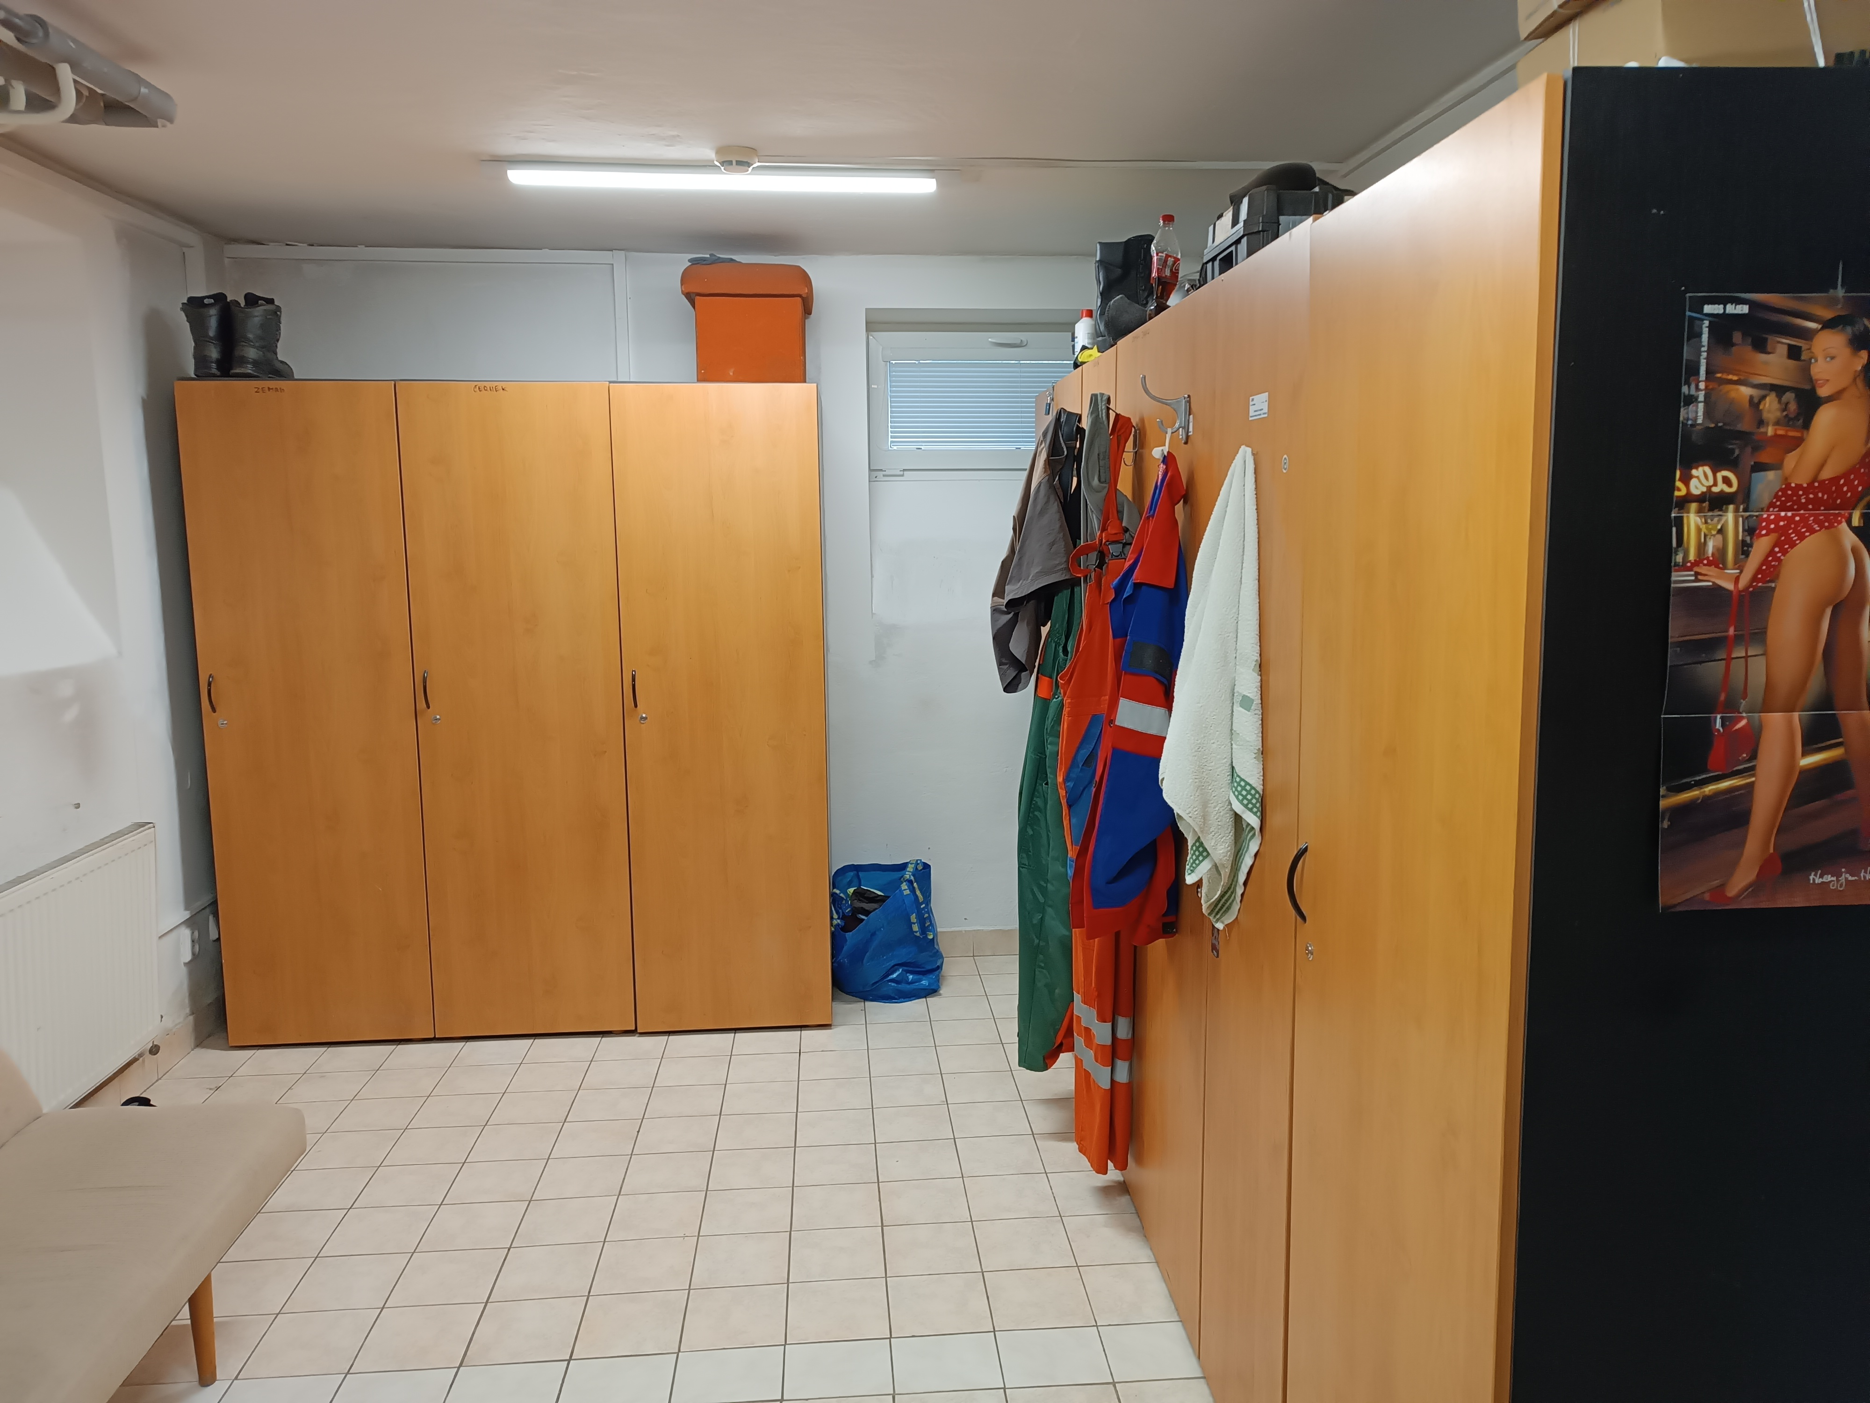
Šatne

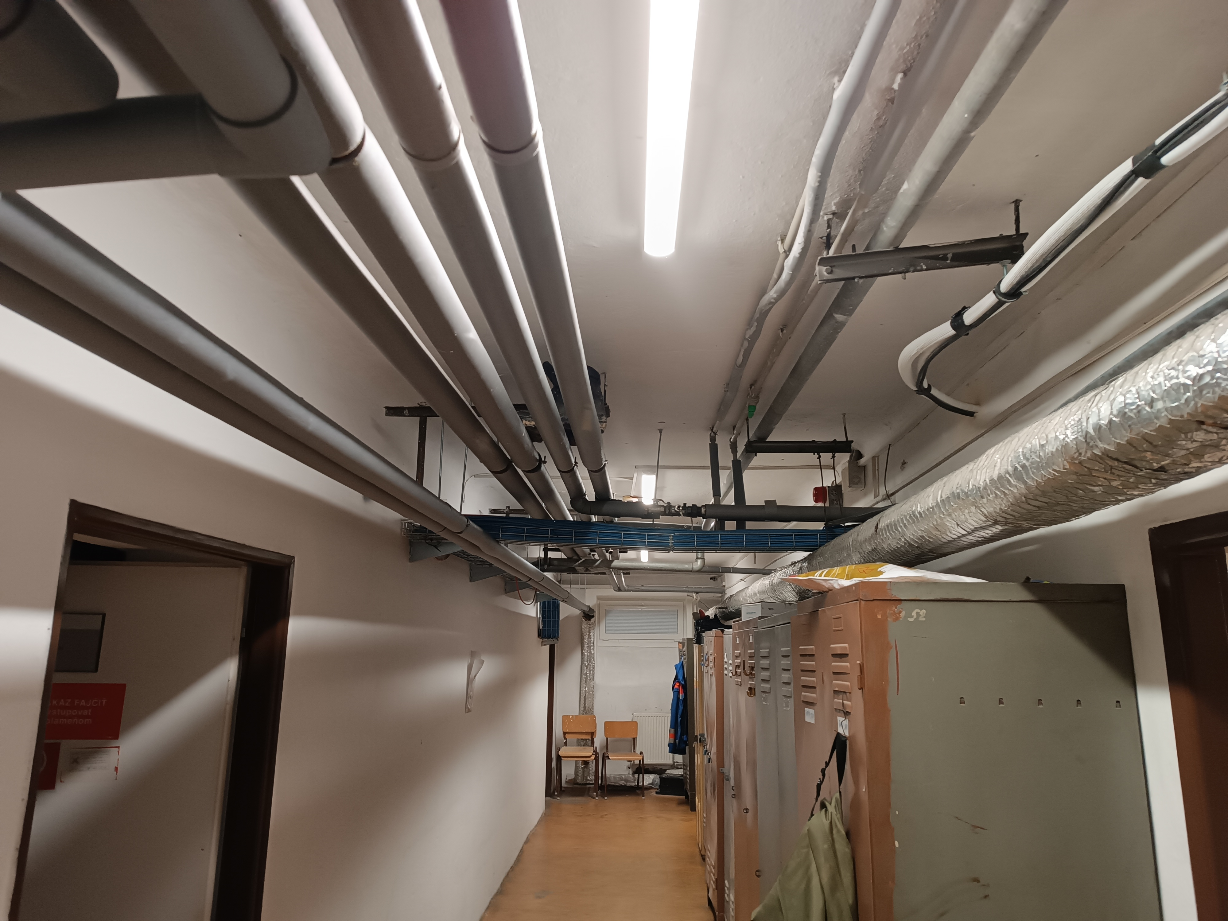
Chodba
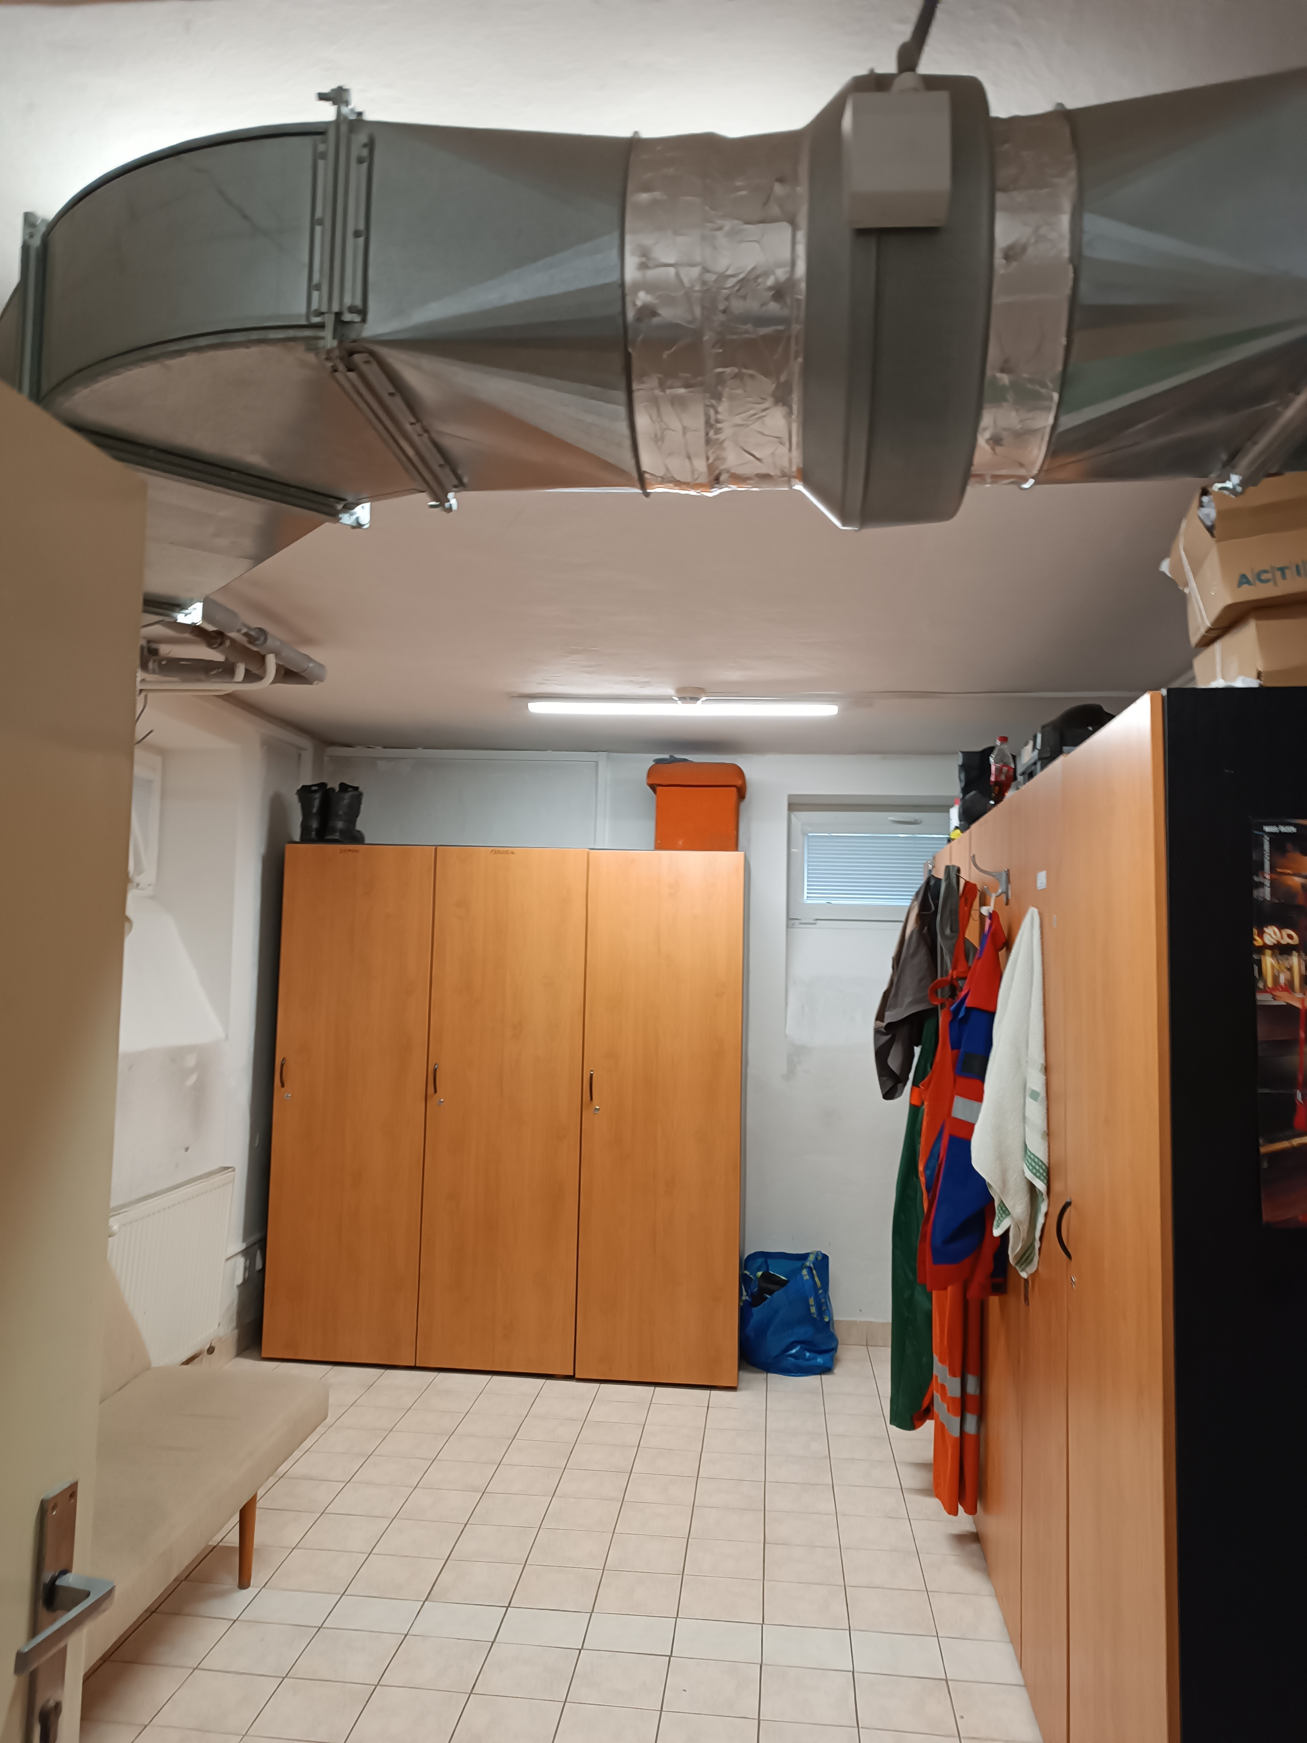
Šatne

